Министерство образования и науки Пермского края

государственное бюджетное профессиональное образовательное учреждение

«КРАЕВОЙ ПОЛИТЕХНИЧЕСКИЙ КОЛЛЕДЖ»

СБОРНИК ПРАКТИЧЕСКИХ РАБОТ
по междисциплинарному курсу
«Технология штукатурных и декоративных работ»
для студентов профессии
08.01.25 Мастер отделочных строительных и декоративных работ

2020

Сборник практических работ по МДК 01.01 «Технология штукатурных и декоративных работ» для студентов профессии среднего профессионального образования 08.01.25 «Мастер отделочных строительных и декоративных работ» ГБПОУ «Краевой политехнический колледж», 2020. – 45с.

Составитель: Плужник Н.В., преподаватель ГБПОУ «Краевой политехнический колледж»

Содержание

Пояснительная записка  Практическая работа №1 «Подготовка к работе инструментов, приспособлений и инвентаря для штукатурных работ» | 5  8
Практическая работа № 2 «Построение схемы организации рабочего места при подготовке поверхностей под оштукатуривание» | 9
Практическая работа № 3 «Составление схемы «Виды строительных растворов для обычных штукатурок»  Практическая работа № 4 «Приготовлению растворов и сухих растворных смесей»  Практическая работа № 5 «Построение схемы организации рабочего места при оштукатуривании поверхностей»  Практическая работа № 6 «Разработка последовательности технологических операций для выполнения работ по оштукатуриванию поверхностей»  Практическая работа № 7 «Разработка инструкционной карты для выполнения работ по провешиванию поверхностей под штукатурку»  Практическая работа № 8 «Составление таблицы допустимых отклонений от требований к качеству штукатурки»  Практическая работа № 9 «Разработка алгоритма последовательности выполнения технологических операций по оштукатуриванию поверхностей смесями КНАУФ»  Практическая работа № 10 «Построение схемы организации рабочего места при оштукатуривании поверхностей смесями КНАУФ»  Практическая работа № 11 «Расчёт потребности в материалах для оштукатуривания поверхностей строительными смесями КНАУФ»  Практическая работа № 12 «Построение схемы организации рабочего места при оштукатуривании откосов»  Практическая работа № 13 «Разработка последовательности технологических операций для оштукатуривания откосов»  Практическая работа № 14 «Составление таблицы применяемых инструментов, приспособлений, инвентаря для оштукатуривания откосов»  Практическая работа № 15 «Разработка инструкционной карты железнения поверхности штукатурки»  Практическая работа № 16 «Разработка инструкционной карты «Устройство тяг»  Практическая работа № 17 Разработка инструкционной карты «Устройство падуг»  Практическая работа № 18 «Построение схемы организации рабочего места при оштукатуривании колонн»  Практическая работа № 19 «Составление таблицы применяемых инструментов, приспособлений, инвентаря для оштукатуривания колонн, пилястр»  Практическая работа № 20 «Расчёт потребности в материалах для оштукатуривания колонн различного сечения»  Практическая работа № 21 «Составление таблицы «Технические характеристики машин и механизмов»  Практическая работа № 22 «Составление алгоритма действий при проведении штукатурных работ с применением штукатурной машины PFT»  Практическая работа № 23 «Построение схемы организации рабочего места при оштукатуривании поверхностей с применением машины PFT»  Практическая работа № 24 «Составление таблицы «Виды и назначение специальных штукатурок»  Практическая работа № 25 «Разработка последовательности технологических операций для выполнения специальных штукатурок»  Практическая работа № 26 «Разработка эскизов декоративной штукатурки»  Практическая работа № 27 «Разработка инструкционных карт для выполнения декоративных штукатурок» (по видам работ)»  Практическая работа № 28 «Разработка инструкционной карты для облицовки стен гипсовыми строительными плитами бескаркасным способом»  Практическая работа № 29 Разработка инструкционной карты для облицовки стен гипсовыми строительными плитами каркасным способом»  Практическая работа № 30 «Составление таблицы «Дефекты штукатурки, причины появления и способы устранения»  Практическая работа № 31 «Разработка последовательности технологических операций для ремонта бескаркасной облицовки поверхности»  Практическая работа № 32 «Разработка инструкционной карты ремонта оштукатуренных поверхностей»  Практическая работа № 33 «Расчёт потребности в материалах для ремонта оштукатуренных поверхностей»  Практическая работа № 34 «Разработка инструкционной карты на устройство наливных стяжек пола»  Практическая работа № 35 «Расчёт потребности в материалах для устройства наливных стяжек пола»  Практическая работа № 36 «Построение схем организации рабочего места при устройстве наливных стяжек пола»  Практическая работа № 37 «Разработка инструкционной карты на устройство СФТК»  Практическая работа № 38 «Расчёт потребности в материалах для устройства СФТК»  Практическая работа № 39 «Построение схем организации рабочего места при устройстве СФТК»  Список рекомендуемых источников | 10  12  13  15  16  18  18  19  20  21  22  23  24  24  25  25  26  27  29  29  30  31  31  32  33  34  34  35  35  36  36  38  38  40  40  41  42  44

Пояснительная записка

Междисциплинарный курс МДК 01.01 «Технология штукатурных и декоративных работ» входит в профессиональный цикл и является составляющей профессионального модуля ПМ 01. Выполнение штукатурных и декоративных работ.
Программой профессионально модуля предусмотрено выполнение практических работ в объеме 80 часов.
Настоящие рекомендации предназначены в качестве методического пособия при выполнении практических работ по программе МДК Технология штукатурных и декоративных работ по профессии 08.01.25 «Мастер отделочных строительных и декоративных работ».
Практические работы проводятся в ходе осуществления учебного процесса и направлены на закрепление теоретического материала.
Оценка практических работ осуществляется в ходе экспертного наблюдения за производством работ.
Критерии оценивания практических работ:
1 Оценка «отлично» ставится в том случае, если обучающийся:
а) выполнил работу в полном объеме с соблюдением необходимой последовательности;
б) самостоятельно и рационально выбрал способы решения задач, выполнил решений задач, чтение документации верно;
в) в представленном отчете правильно и аккуратно выполнил все записи, таблицы, рисунки, чертежи, графики, вычисления;
г) соблюдал требования безопасности труда.
Оценка «хорошо» ставится в том случае, если выполнены требования к оценке «отлично», но:
а) было допущено не более трех недочетов, или не более одной негрубой ошибки и одного недочета.
Оценка «удовлетворительно» ставится, если работа выполнена не полностью, но объем выполненной части таков, что позволяет получить правильные результаты и выводы, или если в ходе выполнения работы были допущены следующие ошибки:
а) расчеты производились нерационально, что привело к получению результатов с большей погрешностью;
б) в работе (чертеже) были допущены в общей сложности не более двух ошибок, не принципиального для данной работы характера, но повлиявших на результат выполнения;
в) или работа выполнена не полностью, однако объем выполненной части таков, что позволяет получить правильные результаты и выводы по основным, принципиально важным задачам работы.
Оценка «неудовлетворительно» ставится в том случае, если:
а) работа выполнена не полностью, и объем выполненной части работы не позволяет сделать правильных выводов;
б) измерения, вычисления, графические построения производились неправильно;
в) в ходе работы и её результате обнаружились в совокупности все недостатки, отмеченные в требованиях к оценке «удовлетворительно».

Перечень практических работ
№  п/п | Наименование темы | Название работы | Кол-во часов
1 | Тема 1.1 Технология подготовки различных поверхностей | Практическая работа 1 «Подготовка к работе инструментов, приспособлений и инвентаря для штукатурных работ» | 2
2 |  | Практическая работа 2 «Построение схемы организации рабочего места при подготовке поверхностей под оштукатуривание» | 2
3 | Тема 1.2 Виды и свойства материалов, применяемых при производстве штукатурных работ | Практическая работа 3 «Составление схемы «Виды строительных растворов для обычных штукатурок» | 2
4 |  | Практическая работа 4 «Приготовлению растворов и сухих растворных смесей» | 2
5 | Тема 1.3 Технологические процессы оштукатуривания поверхностей | Практическая работа 5 «Построение схемы организации рабочего места при оштукатуривании поверхностей» | 2
6 |  | Практическая работа 6 «Разработка последовательности технологических операций для выполнения работ по оштукатуриванию поверхностей» | 1
7 |  | Практическая работа 7 «Разработка инструкционной карты для выполнения работ по провешиванию поверхностей под штукатурку» | 2
8 |  | Практическая работа 8 «Составление таблицы допустимых отклонений от требований к качеству штукатурки» | 1
9 | Тема 1.4 Технология отделки помещений с применением сухих строительных смесей КНАУФ | Практическая работа 9 «Разработка алгоритма последовательности выполнения технологических операций по оштукатуриванию поверхностей смесями КНАУФ» | 1
10 |  | Практическая работа 10 «Построение схемы организации рабочего места при оштукатуривании поверхностей смесями КНАУФ» | 1
11 |  | Практическая работа 11 «Расчёт потребности в материалах для оштукатуривания поверхностей строительными смесями КНАУФ» | 2
12 | Тема 1.5 Технология отделки оконных и дверных проёмов | Практическая работа 12 «Построение схемы организации рабочего места при оштукатуривании откосов» | 1
13 |  | Практическая работа 13 «Разработка последовательности технологических операций для оштукатуривания откосов» | 1
14 |  | Практическая работа 14 «Составление таблицы применяемых инструментов, приспособлений, инвентаря для оштукатуривания откосов» | 2
15 |  | Практическая работа 15 «Разработка инструкционной карты железнения поверхности штукатурки» | 2
16 | Тема 1.6 Вытягивание тяг | Практическая работа 16 «Разработка инструкционной карты «Устройство тяг» | 2
17 |  | Практическая работа 17 «Разработка инструкционной карты «Устройство падуг» | 2
18 | Тема 1.7 Технология оштукатуривания колонн и пилястр | Практическая работа 18 «Построение схемы организации рабочего места при оштукатуривании колонн» | 2
19 |  | Практическая работа 19 «Составление таблицы применяемых инструментов, приспособлений, инвентаря для оштукатуривания колонн, пилястр» | 2
20 |  | Практическая работа 20 «Расчёт потребности в материалах для оштукатуривания колонн различного сечения» | 2
21 | Тема 1.8 Механизация штукатурных работ | Практическая работа 21 «Составление таблицы «Технические характеристики машин и механизмов» | 1
22 |  | Практическая работа 22 «Составление алгоритма действий при проведении штукатурных работ с применением штукатурной машины PFT» | 1
23 |  | Практическая работа 23 «Построение схемы организации рабочего места при оштукатуривании поверхностей с применением машины PFT» | 2
24 | Тема 1.9 Выполнение специальных штукатурок | Практическая работа 24 «Составление таблицы «Виды и назначение специальных штукатурок» | 2
25 |  | Практическая работа 25 «Разработка последовательности технологических операций для выполнения специальных штукатурок» | 2
26 | Тема 1.10 Выполнение декоративных штукатурок | Практическая работа 26 «Разработка эскизов декоративной штукатурки» | 6
27 |  | Практическая работа 27 «Разработка инструкционных карт для выполнения декоративных штукатурок» (по видам работ)» | 4
28 | Тема 1.11 Облицовка стен гипсовыми строительными плитами | Практическая работа 28 «Разработка инструкционной карты для облицовки стен гипсовыми строительными плитами бескаркасным способом» | 2
29 |  | Практическая работа 29 «Разработка инструкционной карты для облицовки стен гипсовыми строительными плитами каркасным способом» | 2
30 | Тема 1.12 Технология ремонта оштукатуренных поверхностей | Практическая работа 30 «Составление таблицы «Дефекты штукатурки, причины появления и способы устранения» | 2
31 |  | Практическая работа 31 «Разработка последовательности технологических операций для ремонта бескаркасной облицовки поверхности» | 1
32 |  | Практическая работа 32 «Разработка инструкционной карты ремонта оштукатуренных поверхностей» | 1
33 |  | Практическая работа 33 «Расчёт потребности в материалах для ремонта оштукатуренных поверхностей» | 2
34 | Тема 2.1 Устройство наливных стяжек пола | Практическая работа 34 «Разработка инструкционной карты на устройство наливных стяжек пола» | 2
35 |  | Практическая работа 35 «Расчёт потребности в материалах для устройства наливных стяжек пола» | 2
36 |  | Практическая работа 36 «Построение схем организации рабочего места при устройстве наливных стяжек пола» | 2
37 | Тема 3.1 Технология монтажа систем фасадных теплоизоляционных композиционных (СФТК) | Практическая работа 37 «Разработка инструкционной карты на устройство СФТК» | 4
38 |  | Практическая работа 38 «Расчёт потребности в материалах для устройства СФТК» | 4
39 |  | Практическая работа 39 «Построение схем организации рабочего места при устройстве СФТК» | 4
Итого |  |  | 80

Практическая работа № 1
Подготовка к работе инструментов, приспособлений и инвентаря
для штукатурных работ

Цель: формирование умения по составлению нормокомплекта и определению пригодности используемого инструмента для штукатурных работ.
Инструменты и приспособления: инструменты и приспособления для штукатурных работ.
Продолжительность занятия: 2 часа.
Задание:
1 Составить нормокомплект для выполнения различных видов штукатурных работ. Вид работ выбрать в соответствии с порядковым номер в списочном составе группы.
Порядковый номер | Вид работ
1, 3, 5, 7, 9, 11, 13, 15, 17, 19, 21, 23, 25, 27, 29 | – подготовка кирпичной поверхности под оштукатуривание;  – высококачественное оштукатуривание поверхности.
2, 4, 6, 8, 10, 12, 14, 16, 18, 20, 22, 24, 26, 28, 30 | – приготовление штукатурного раствора;  – устройство наливной стяжки пола.

Нормокомплект − оптимальный набор средств механизации, инструментов, инвентаря, приспособлений, контрольно-измерительных приборов, используемый для производства определенного вида строительных и монтажных работ. Количество и вид нормокомплектов зависят от характера строительно-монтажных работ, производительности ведущей машины и устанавливаются в соответствии с численностью бригады, ее профессиональным составом, а также нормативными сроками службы инструментов.

Таблица 1 – Нормокомплект для штукатурных работ
Название | Назначение | Количество на звено

2 Подготовить к работе необходимый инструмент.
При подготовке инструментов к работе необходимо:
- Проверить комплектность инструментов согласно нормокомплекту.
- Проверить исправность инструментов.
3 Подготовить отчет по практической работе в тетради для конспектов лекций. Отчет должен содержать:
- наименование работы;
- цель работы;
- последовательность выполнения работ, необходимые решения, схемы, таблицы.

Практическая работа № 2
Построение схемы организации рабочего места при подготовке
поверхностей под оштукатуривание

Цель: формирование умения по составлению технической документации для штукатурных работ.
Инструменты и приспособления: рабочая тетрадь, чертежные инструменты.
Продолжительность занятия: 2 часа.
Задание: Составить схему организации рабочего места для выполнения подготовки поверхности кирпичных стен под оштукатуривание (план помещения представлен на рисунке 1).
Рисунок 1 – План помещения для составления схемы организации рабочего места

На схеме организации рабочего места необходимо отобразить:
1 места складирования материалов;
2 место для складирования инструмента;
3 схему продвижения штукатуров в рабочей зоне;
5 место подключения к электропитанию;
6 все нормируемые расстояния.
Привести перечень условных обозначений, применяемых на схеме.

Практическая работа № 3
Составление схемы «Виды строительных растворов для обычных штукатурок»

Цель: формирование умения по определению вида строительного раствора для выполнения штукатурных работ.
Инструменты и приспособления: рабочая тетрадь, чертежные инструменты.
Продолжительность занятия: 2 часа.
Задание: Составить схему «Виды строительных растворов для обычных штукатурок».

Краткая теория
Растворы для штукатурных работ состоят из заполнителей тщательно перемешанных вместе с вяжущими. Они бывают глиноцементными, цементно-известковые, цементные, известково-гипсовые, глинисто-гипсовые, глинисто-известковые, известковые и глиняные.
До приготовления раствора необходимо все материалы просеять через сито ячейками 3х3мм. Раствор должен хорошо прилипать к поверхности, иметь необходимую прочность и жирность, не трескаться. Количество приготовленного раствора рассчитывается в зависимости от объема предстоящих работ.
Штукатурный раствор приготавливают в металлических или деревянных ящиках, перемешивая с помощью специального весла или лопаты. Жирный раствор, при перемешивании, сильно прилипает к лопате. К нему требуется добавки заполнителя. Тощий раствор при перемешивании сползает с лопаты и требуется добавки извести или глины. Нормальный раствор должен слегка прилипать к лопате. Такой раствор хорош для штукатурки.
Приготовление известкового раствора. В зависимости от жирности известкового теста, берется от одной до пяти частей песка на одну часть извести. Известь растирают с небольшим количеством песка и воды, так чтобы не было комков, затем добавляют отдельно порциями песок, постоянно перемешивая и добиваясь нормальной жирности раствора. Воду добавляют столько, чтобы раствор получился средней густоты.
Глиняный раствор приготавливают аналогично известковому раствору. Так как этот раствор не обладает достаточной прочностью, в него обычно добавляют цемент или гипс.
Известково-гипсовый раствор. В глиняный или известковый раствор добавляют гипс для ускорения схватывания раствора и увеличения прочности. Раствор с добавлением гипса уже через 3-5 минут начинает схватываться. Его приготавливают следующим образом: в воду насыпают гипс и быстро перемешивают до получения однородного жидкого теста. В известковый раствор добавляют полученное гипсовое тесто и опять быстро перемешивают. Все это необходимо сделать в течение не более 2-х минут. Обычно на 3-4 части известкового раствора добавляют одну часть гипса. Приготавливают небольшими порциями, чтобы успеть употребить его в течение 3-5 минут.
Цементный раствор приготавливают из 2-5 частей песка и одной части цемента. Отмеренные части песка и цемента смешивают и перелопачивают в сухом состоянии до получения однородной смеси. В смесь добавляют порциями воду и хорошо перемешивают до получения раствора нужной консистенции. Цементный раствор состава 1:2 и 1:3 лучше прилипает к поверхностям и легче штукатурится.
Цементно-известковый раствор приготавливают из известкового теста, песка и цемента. Такой цемент легко наносится и хорошо прилипает к поверхностям. Приготавливают раствор следующим образом: цемент смешивают с песком и получают цементную сухую смесь. Затем приготавливают известковое тесто сметанообразной густоты. Полученные смеси, смешивают вместе, тщательно перемешивая.
Для долговечной штукатурки выбор раствора имеет большое значение, но не следует забывать и об использовании строительного оборудования: штукатурных машин и агрегатов. Производительность и качество нанесения штукатурки при использовании штукатурных машин несравнимо с ручной кладкой.

Практическая работа № 4
Приготовление растворов и сухих растворных смесей

Цель: формирование умения по дозировке компонентов штукатурных растворов и сухих строительных смесей в соответствии с заданной рецептурой.
Инструменты и приспособления: сухие строительные штукатурные смеси, цемент, песок, емкость для приготовления раствора, шпатель, мерка для воды, мерка для сухих компонентов, ведро.
Продолжительность занятия: 2 часа.
Задание:
1 приготовить штукатурный раствор с верным водогипсовым отношением из сухой строительной смеси;
2 приготовить сухую песчано-цементную смесь для приготовления штукатурного раствора.
Порядок выполнения работы по приготовлению раствора из сухой смеси
1 Надеть перчатки при работе с любыми сухими строительными смесями, сыпучими материалами, вяжущими веществами.
2 Набрать воду в нужном количестве (в соответствии с инструкцией) и налить её в емкость для приготовления раствора.
3 Засыпать сухую строительную смесь в соответствующем количестве в емкость с водой (смесь должна держать устойчивый конус).
4 Дать смеси время пропитаться водой (1-2 минуты).
5 Тщательно перемешать раствор.
6 Дать раствору время настояться (несколько минут).
7 После выстаивания, раствор вторично перемешать.

Порядок выполнения работы по приготовлению сухой смеси
1 Выбрать необходимую пропорцию компонентов строительной смеси.
2 Отмерить с помощью измерительного инструмента необходимое количество песка.
3 Отмерить с помощью измерительного инструмента необходимое количество цемента.
4 Ссыпать заполнитель и вяжущее вещество в емкость для приготовления раствора.
5 Тщательно перемешать компоненты раствора.

Практическая работа № 5
Построение схемы организации рабочего места при оштукатуривании поверхностей

Цель: формирование умения по составлению технической документации для штукатурных работ при организации рабочего места.
Инструменты и приспособления: рабочая тетрадь, чертежные инструменты.
Продолжительность занятия: 2 часа.
Задание: Составить схему организации рабочего места для выполнения оштукатуривания кирпичной поверхности цементно-песчаным раствором (план помещения представлен на рисунке 2).
Рисунок 2 – План помещения для составления схемы организации рабочего места
Краткая теория
Рабочее место штукатура делится на три зоны:
1 Рабочая зона – полоса вдоль стены где работает штукатур.
2 Зона материалов – участок где размещаются инструменты, ёмкость с раствором.
3 Транспортная зона (свободная) – участок по которой передается материал на рабочее место.
Порядок размещения материалов и инструментов на рабочем месте зависит от вида отделываемой поверхности и от способа устройства штукатурных слоев.
1 При набрасывании штукатурного слоя на стену мастерком с сокола у места наброски устанавливают ёмкость с раствором. Раствор берут небольшими порциями, которые держат на соколе. Рядом устанавливают ведро с водой.
2 При наброске раствора на стены из ёмкости, раствор устанавливают недалеко от стены.
3 При намазывании раствора на стену на расстоянии не менее 1 метра от стены, ёмкость устанавливают справа от себя.
4 При набрасывании раствора на потолок, ёмкость с раствором устанавливают под местом наброски раствора.
В ходе нанесении раствора на поверхность ящик с раствором передвигают за собой, вдоль фронта работ.
По окончании работы необходимо рабочее место убрать от остатков раствора и привести в порядок инструменты.
При оштукатуривании поверхности рабочее место следует организовать так, чтобы не было потери рабочего времени.
Работу осуществляет звено штукатуров из четырех рабочих два IV, один III и одни II разряда. Установку маяков веду штукатуры IV разряда причем они проверяют правильность выполнения работ. Штукатур III разряда помогает устанавливать маяки, смачивает поверхность, делает раствор в бетономешалке, штукатур II разряда подает к рабочему месту корыто с раствор, заполняет швы.
Возле бетономешалки (4) устанавливают ящик с раствором (9). После того, как бетономешалка приготовила раствор, штукатуры II разряда с ящика (9) набирают раствор в корыто (3) и подносят к рабочему месту, где штукатуры IV разряда наносят раствор на стену (1), возле маяков (2,8).
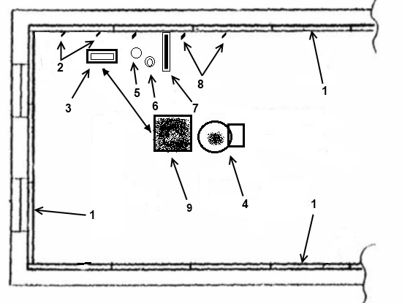
Рисунок 3 – Пример схемы организации рабочего места при выполнении штукатурных работ

Практическая работа № 6
Разработка последовательности технологических операций для выполнения работ
по оштукатуриванию поверхностей

Цель: формирование умения по составлению технологической последовательности производства работ при оштукатуривании поверхностей.
Инструменты и приспособления: рабочая тетрадь, карандаш, линейка.
Продолжительность занятия: 1 час.
Задание: Составить технологическую последовательность операций для выполнения работ по оштукатуриванию поверхностей кирпичных, деревянных, гипсоблочных, железобетонных. Рекомендуется изобразить последовательность в виде схемы (рисунок 4).
Рисунок 4 – Технологическая последовательность оштукатуривния поверхности
Практическая работа № 7
Разработка инструкционной карты для выполнения работ по провешиванию поверхностей под штукатурку

Цель: формирование умения по составлению технологической документации для штукатурных работ.
Инструменты и приспособления: рабочая тетрадь, карандаш, линейка.
Продолжительность занятия: 2 часа.
Задание: Составить инструкционную карту на провешивание поверхности перед оштукатуриванием (таблица 2).

Таблица 2 – Инструкционная карта на провешивание поверхности
Эскиз, рисунок, схема производства работ | Выполняемая операция | Инвентарь, приспособления | Материал | Инструменты |  | Указания по выполнению работ
 |  |  |  | рабочие | контрольно-измерительные

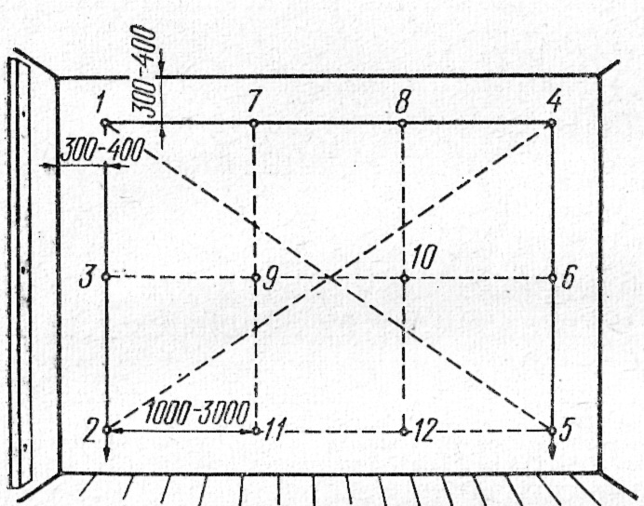
Рисунок 5 – Провешивание поверхностей отвесом

Ровную строго вертикальную или горизонтальную поверхность штукатурки можно получить только по маякам. Маяки устраивают на всех видах поверхностей: стенах, пилястрах, колоннах, потолках, балках.
Для устройства маяков поверхности провешивают. До начала провешивания поверхности осматривают и предварительно выравнивают – срубают выпуклости. Можно проверить поверхности и после набивки гвоздей по крайним маякам.
Провешивание стен. Поверхности стен провешивают в следующем порядке (рисунок 5). В верхнем углу на расстоянии от 30 до 40 см от потолка и лузга забивают гвоздь 1 так, чтобы его шляпка отстояла от поверхности стены на толщину штукатурки. К шляпке этого гвоздя приставляют шнур, опускают отвес и забирают на таком же расстоянии от пола гвоздь 2, по так, чтобы его шляпка была точно под шнуром, слегка его касалась, или не доходила до него на 1 мм. Если стены имеют высоту до 2,5–3 м, то можно обойтись двумя гвоздями. Если высота стены больше, то забивают три гвоздя. Третий гвоздь устанавливают по шнуру, натянутому на первый и второй гвозди. Таким образом, набивают гвозди под первый маяк.
Затем приступают к набивке гвоздей под второй маяк. Для этого в противоположном углу стены точно в такой же порядке и на таком же расстоянии от угла и стены на толщину штукатурки забивают гвоздь 4 опускают с его шляпки шнур, забивают внизу стены гвоздь 5, а затем промежуточный гвоздь 6.
Набив гвозди под крайние маяки, проверяют точность стены. Для этого по набитым гвоздям по горизонтали натягивают шкур, т. е. с гвоздя 1 на гвоздь 4, с гвозди 3 на гвоздь 6, с гвоздя 2 на гвоздь, 5, затем по диагонали с гвоздя 1 на гвоздь 5 и с гвозди 2 на гвоздь 4. Если под шнуром окажется выпуклость стены, т. е. шнур будет касаться стены, то на одной стороне стены необходимо вытянуть гвозди на такую длину, чтобы между выпуклой стороной степы и шнурок было пространство, равное толщине штукатурки. Вытянутые гвозди устанавливают строго по отвесу.
Расстояние между маяками выбирают в зависимости от длины используемого правила.
Таким образом, при большой длине стен приходится устраивать несколько маяков, набивая под них гвозди. Для этого по ранее вбитым гвоздям натягивают шнур и по нему промежуточные гвозди. По шнуру, натянутому на гвозди 1 и 4, забивают гвозди 7 и 8. Затем шнур натягивают на гвозди 3 и 6, забивают промежуточные гвозди 9 и 10, а ко шнуру, натянутому на гвозди 2 и 5, забивают промежуточные гвозди 11 и 12.
Промежуточные гвозди следует забивать так, чтобы они были на одной прямой, т. е. друг под другом.

Практическая работа № 8
Составление таблицы допустимых отклонений
от требований к качеству штукатурки

Цель: формирование умения по использованию нормативных документов по производству работ.
Инструменты и приспособления: рабочая тетрадь, карандаш, линейка.
Продолжительность занятия: 1 час.
Задание: Составить таблицы допустимых отклонений качества оштукатуренной поверхности от стандарта (таблица 3, 4).

Таблица 3 – Допустимые отклонения по СНиП 3.04.01-87 «Изоляционные и отделочные покрытия»
Параметры и свойства штукатурки | Допустимые отклонения по качеству штукатурки
 | простая | улучшенная | высококачественная

Таблица 4 – Допустимые отклонения по системе Q1–Q4

Параметры и свойства штукатурки | Допустимые отклонения по качеству штукатурки
 | Q1 | Q2 | Q3 | Q4

Практическая работа № 9
Разработка алгоритма последовательности выполнения технологических операций по оштукатуриванию поверхностей смесями КНАУФ

Цель: формирование умения по составлению технологической последовательности производства работ при оштукатуривании поверхностей растворами на основе сухих смесей.
Инструменты и приспособления: рабочая тетрадь, карандаш, линейка.
Продолжительность занятия: 1 час.
Задание: Составить технологическую последовательность операций по выполнению работ по оштукатуриванию кирпичных поверхностей растворами на основе смесей КНАУФ-Айсберг и КНАУФ-Грюнданд. Рекомендуется изобразить последовательность в виде схемы (рисунок 4).

Практическая работа № 10
Построение схемы организации рабочего места при оштукатуривании поверхностей смесями КНАУФ

Цель: формирование умения по составлению технической документации для штукатурных работ при организации рабочего места.
Инструменты и приспособления: рабочая тетрадь, чертежные инструменты.
Продолжительность занятия: 1 час.
Задание: Составить схему организации рабочего места для выполнения оштукатуривания кирпичной поверхности штукатурным раствором на основе смеси КНАУФ-Ротбанд (план помещения представлен на рисунке 6). В качестве рекомендаций использовать информацию, приведенную в практической работе №5.
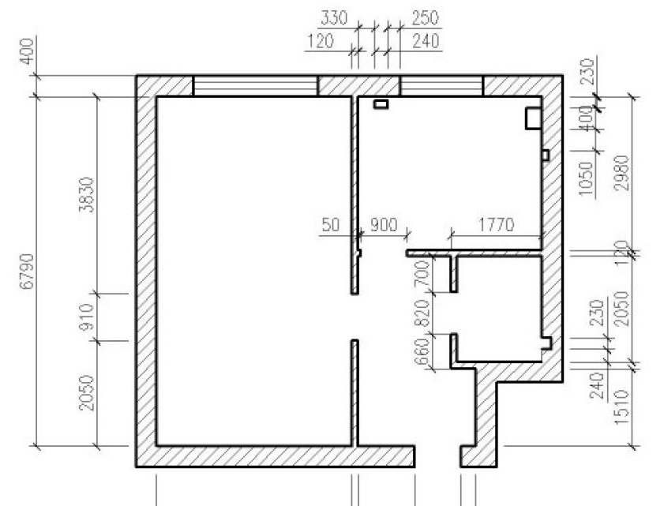
Рисунок 6 – План помещения для составления схемы организации рабочего места

Практическая работа № 11
Расчёт потребности в материалах для оштукатуривания поверхностей строительными смесями КНАУФ

Цель: формирование умения по подсчету количества материалов, необходимых для производства штукатурных работ.
Инструменты и приспособления: рабочая тетрадь, калькулятор.
Продолжительность занятия: 2 часа.
Задание: Выполнить подсчет количества штукатурного раствора, необходимого для оштукатуривания заданной поверхности.
1 Рассчитать количество смеси КНАУФ-Ротбанд, необходимой для оштукатуривания стен в помещении, план которого представлен на рисунке 7. Толщину штукатурного слоя принять равной 10 мм. Расход штукатурки на 1 кв.м. – 8,5 кг.
Рисунок 7 – План помещения

2 Рассчитать количество смеси КНАУФ-Зокельпутц, необходимой для оштукатуривания фасада здания, чертеж которого представлен на рисунке 8. Ширина двустворчатых окон 120 0мм, трехстворчатых – 1800 мм, ширина окон в подъезде – 1000 мм, ширина двери – 1500 мм). Толщину штукатурного слоя принять равной 10 мм. Расход штукатурки на 1 кв.м. – 17 кг.
Рисунок 8 – Чертеж фасада здания

Практическая работа № 12
Построение схемы организации рабочего места при оштукатуривании откосов

Цель: формирование умения по составлению технической документации для штукатурных работ при организации рабочего места.
Инструменты и приспособления: рабочая тетрадь, чертежные инструменты.
Продолжительность занятия: 1 час.
Задание: Составить схему организации рабочего места для выполнения оштукатуривания оконных откосов (рисунок 9).
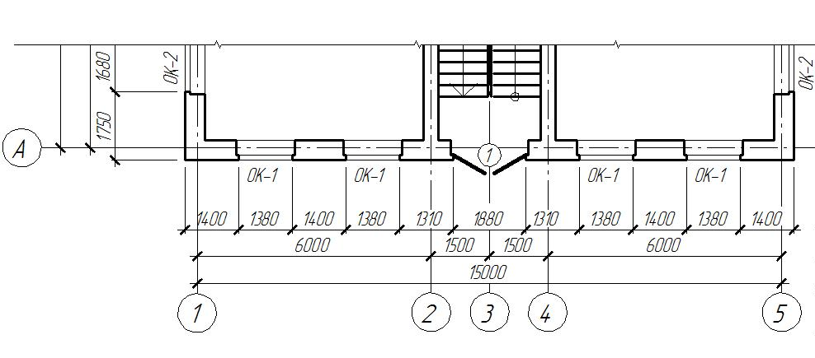
Рисунок 9 – План расположения окон

Практическая работа № 13
Разработка последовательности технологических операций
для оштукатуривания откосов

Цель: формирование умения по составлению технологической последовательности производства работ при оштукатуривании откосов.
Инструменты и приспособления: рабочая тетрадь, карандаш, линейка.
Продолжительность занятия: 1 час.
Задание: Составить технологическую последовательность операций по выполнению работ по оштукатуриванию дверных откосов растворами на основе смеси КНАУФ-Ротбанд. Рекомендуется изобразить последовательность в виде схемы (рисунок 4).

Краткая теория
Оштукатуривание оконных и дверных откосов выполняется после тщательного закрепления коробок. Зазоры между коробками должны быть законопачены. Паклю необходимо уплотнить так, чтобы до поверхности коробки оставалось пространство в 2-3 см.
Внутренние откосы оштукатуриваются под небольшим углом к поверхности стен, в результате чего получается так называемый рассвет оконных откосов. Угол рассвета всех откосов должен быть одинаковым. Для этого он отмеряется угольником, который ставится с одной стороны в четверть коробки, а с другой шарнирно закрепляется планка или линейка, определяющая наружную грань откоса.
Перед началом работы на верхнюю часть откоса при помощи водного уровня строго горизонтально навешивается правило или рейка, которые закрепляются к стене гипсовым раствором. Затем отвесом устанавливаются и закрепляются рейки на боковых наружных гранях откоса.
Перед нанесением раствора необходимо изготовить специальное приспособление— малку. Одним концом с вырезом малка устанавливается на коробку, а другим – на правило или рейку, прикрепленную к наружной грани откоса.
Оштукатуривая откосы, раствор наносится кельмой или соколом и разравнивается малкой, двигая ее вдоль рейки и коробки так же, как по маякам. Заполнив откосы грунтом, приготавливается накрывочный раствор, который разравнивается полутерком и затирается теркой. После затирки правила или рейки снимаются.
Дверной откос заполняется коробкой с одним дверным полотном или двумя. Откосы делают с углом рассвета, т. е. со скосом, оставляя расстояние между внутренними границами откосов уже, чем между наружными.
После установки коробок между ними и стеной остается зазор, который заполняют паклей или заделывают пенополиуретаном.
Сначала оштукатуривают верхний откос, навешивая правило по отмеренным углам рассвета. Правило примораживают гипсовым тестом. Вместе с верхним откосом оштукатуривают и верхнюю заглушину. Сняв правило и сделав исправления, приступают к оштукатуриванию боковых откосов и заглушин. Нижнюю заглушину отделывают в последнюю очередь. На откосы и заглушины наносят обрызг, грунт и на него накрывку. Грунт выполняют из более густого раствора толстыми слоями. Верхние откосы и заглушины оштукатуривают с подмостей. После установки и проверки правил (отвесом или уровнем) их закрепляют. Таким образом, для отделки откосов на каждой двери приходится навешивать по три правила и многократно отмеривать и проверять угол рассвета.

Практическая работа № 14
Составление таблицы применяемых инструментов, приспособлений, инвентаря для оштукатуривания откосов

Цель: формирование умения по составлению нормокомплекта для штукатурных работ.
Инструменты и приспособления: рабочая тетрадь, линейка, карандаш.
Продолжительность занятия: 2 часа.
Задание:
1 Составить нормокомплект для оштукатуривания откосов. Вид работ выбрать в соответствии с порядковым номер в списочном составе группы.
Порядковый номер | Вид работ
1, 3, 5, 7, 9, 11, 13, 15, 17, 19, 21, 23, 25, 27, 29 | – оштукатуривание оконных откосов.
2, 4, 6, 8, 10, 12, 14, 16, 18, 20, 22, 24, 26, 28, 30 | – оштукатуривание дверных откосов.

Таблица 5 – Нормокомплект для оштукатуривания откосов
Название | Назначение | Количество на звено
Практическая работа № 15
Разработка инструкционной карты железнение поверхности штукатурки

Цель: формирование умения по составлению технологической документации для штукатурных работ.
Инструменты и приспособления: рабочая тетрадь, карандаш, линейка.
Продолжительность занятия: 2 часа.
Задание: Составить инструкционную карту на железнение поверхности штукатурки (таблица 6). Вид работ выбрать в соответствии с порядковым номер в списочном составе группы.
Порядковый номер | Вид работ
1, 3, 5, 7, 9, 11, 13, 15, 17, 19, 21, 23, 25, 27, 29 | – сухое железнение.
2, 4, 6, 8, 10, 12, 14, 16, 18, 20, 22, 24, 26, 28, 30 | – мокрое железнение.

Таблица 6 – Инструкционная карта на железнение поверхности штукатурки
Эскиз, рисунок, схема производства работ | Выполняемая операция | Инвентарь, приспособления | Материал | Инструменты |  | Указания по выполнению работ
 |  |  |  | рабочие | контрольно-измерительные

Практическая работа № 16
Разработка инструкционной карты «Устройство тяг»

Цель: формирование умения по составлению технологической документации для штукатурных работ.
Инструменты и приспособления: рабочая тетрадь, карандаш, линейка.
Продолжительность занятия: 2 часа.
Задание: Составить инструкционную карту на устройство тяг.

Таблица 6 – Инструкционная карта на устройство тяг
Эскиз, рисунок, схема производства работ | Выполняемая операция | Инвентарь, приспособления | Материал | Инструменты |  | Указания по выполнению работ
 |  |  |  | рабочие | контрольно-измерительные

Практическая работа № 17
Разработка инструкционной карты «Устройство падуг»

Цель: формирование умения по составлению технологической документации для штукатурных работ.
Инструменты и приспособления: рабочая тетрадь, карандаш, линейка.
Продолжительность занятия: 2 часа.
Задание: Составить инструкционную карту на устройство падуг.

Таблица 7 – Инструкционная карта на устройство падуг
Эскиз, рисунок, схема производства работ | Выполняемая операция | Инвентарь, приспособления | Материал | Инструменты |  | Указания по выполнению работ
 |  |  |  | рабочие | контрольно-измерительные

Практическая работа №18
Построение схемы организации рабочего места при оштукатуривании колонн

Цель: формирование умения по составлению технической документации для штукатурных работ при организации рабочего места.
Инструменты и приспособления: рабочая тетрадь, чертежные инструменты.
Продолжительность занятия: 2 часа.
Задание: Составить схему организации рабочего места для оштукатуривания колонн (рисунок 10).

Рисунок 10 – План помещения для составления схемы организации рабочего места

Практическая работа № 19
Составление таблицы применяемых инструментов, приспособлений, инвентаря для оштукатуривания колонн, пилястр

Цель: формирование умения по составлению нормокомплекта для штукатурных работ.
Инструменты и приспособления: рабочая тетрадь, линейка, карандаш.
Продолжительность занятия: 2 часа.
Задание:
1 Составить нормокомплект для оштукатуривания колонн и пилястр.

Таблица 8 – Нормокомплект для оштукатуривания колонн и пилястр
Название | Назначение | Количество на звено

Практическая работа № 20
Расчёт потребности в материалах для оштукатуривания колонн различного сечения

Цель: формирование умения по подсчету количества материалов, необходимых для производства штукатурных работ.
Инструменты и приспособления: рабочая тетрадь, калькулятор.
Продолжительность занятия: 2 часа.
Задание: Выполнить подсчет количества штукатурного раствора, необходимого для оштукатуривания заданной поверхности.
1 Рассчитать количество смеси КНАУФ-Унтерпутц, необходимой для оштукатуривания колонн ротонды (рисунок 11). Толщина наносимого слоя – 10мм, расход штукатурной смеси на 1 кв.м – 17 кг (без учета потерь). Геометрические параметры колонны: диаметр – 600мм, высота – 6000 мм. Площадь боковой поверхности круглого цилиндра равна произведению длины окружности основания на высоту.
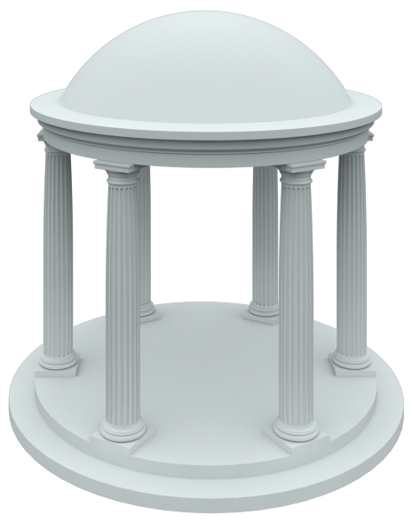
Рисунок 11 – Ротонда

2 Рассчитать количество смеси КНАУФ-Айсберг, необходимой для оштукатуривания ствола колонны квадратного сечения (рисунок 12). Толщина наносимого слоя – 20мм, расход штукатурной смеси на 1 кв.м при толщине слоя 10 мм – 8,5 кг (без учета потерь). Геометрические параметры колонны: сечение – 450х450 мм, высота – 4500 мм.

Рисунок 12 – Колонна квадратного сечения

3 Рассчитать количество смеси КНАУФ-Ротбанд, необходимой для оштукатуривания ствола пилястры. Толщина наносимого слоя – 10мм, расход штукатурной смеси на 1 кв.м при толщине слоя 10 мм – 8,5 кг (без учета потерь). Геометрические параметры пилястры приведены на рисунке 13.

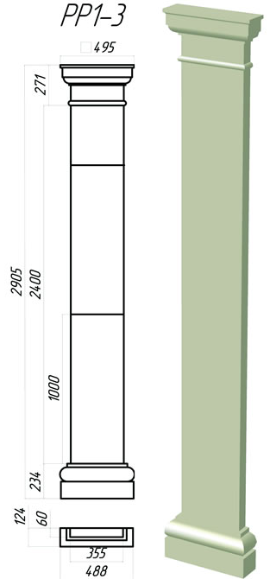
Рисунок 13 – Пилястра
Практическая работа № 21
Составление таблицы «Технические характеристики машин и механизмов»

Цель: формирование умения по работе с технической документацией.
Инструменты и приспособления: рабочая тетрадь, линейка, карандаш.
Продолжительность занятия: 1 час.
Задание: Составить таблицу технических характеристик штукатурных машин PFT, используя информацию о механизации штукатурных работ с сайта https://www.knauf.ru. Сделать вывод о преимуществах и недостатках использования машин на строительной площадке.

Таблица 9 – Технические характеристики штукатурных машин
Марка  Характеристика | PFT RITMO М | PFT RITMO XL | PFT RITMO L | PFT G4X Super | PFT G4X Standard | PFT G4X Smart

Вывод: _________________________________________________________________________

Практическая работа № 22
Составление алгоритма действий при проведении штукатурных работ с применением штукатурной машины PFT

Цель: формирование умения по составлению технологической последовательности производства работ при оштукатуривании поверхностей механизированным способом.
Инструменты и приспособления: рабочая тетрадь, карандаш, линейка.
Продолжительность занятия: 1 час.
Задание: Составить технологическую последовательность операций для выполнения работ по оштукатуриванию кирпичных поверхностей с помощью штукатурной машины PFT. Рекомендуется изобразить последовательность в виде схемы (рисунок 4).

Практическая работа № 23
Построение схемы организации рабочего места при оштукатуривании поверхностей с применением машины PFT
Цель: формирование умения по составлению технической документации для штукатурных работ при организации рабочего места.
Инструменты и приспособления: рабочая тетрадь, чертежные инструменты.
Продолжительность занятия: 2 часа.
Задание: Составить схему организации рабочего места для оштукатуривания стен с помощью штукатурной машины. План помещения представлен на рисунке 14.
Рисунок 14 – План помещения для составления схемы организации рабочего места при проведении штукатурных работ механизированным способом

Краткая теория
Механизированный способ оштукатуривания поверхностей – это комплексный процесс, состоящий из механизированных и ручных операций.

В механизированный процесс оштукатуривания поверхности входит:
– приготовление раствора;
– транспортировка раствора;
– нанесение раствора на поверхность.
Механизированные операции нанесения на поверхность являются ведущими.
Механизированная штукатурка выполняется бригадами от трех до пяти звеньев.

Практическая работа № 24
Составление таблицы «Виды и назначение специальных штукатурок»

Цель: формирование умения по работе с нормативной документацией в строительстве.
Инструменты и приспособления: рабочая тетрадь, карандаш, линейка.
Продолжительность занятия: 2 часа.
Задание: Составить таблицу «Виды и назначение специальных штукатурок», используя типовые технологические карты.

Таблица 10 – Виды и назначение специальных штукатурок
Виды штукатурки | Состав | Назначение | Особенности технологии нанесения
Теплозащитная штукатурка

Гидроизоляционная штукатурка

Звукоизоляционная штукатурка

Рентгенозащитная баритовая штукатурка
Кислотостойкая штукатурка

Огнеупорная штукатурка

Практическая работа № 25
Разработка последовательности технологических операций для выполнения специальных штукатурок

Цель: формирование умения по составлению технологической последовательности производства работ при оштукатуривании поверхностей специальными штукатурками.
Инструменты и приспособления: рабочая тетрадь, карандаш, линейка.
Продолжительность занятия: 2 часа.
Задание: Составить технологическую последовательность операций для выполнения работ по оштукатуриванию бетонных поверхностей специальными штукатурками. Рекомендуется изобразить последовательность в виде схемы (рисунок 4).
Вид штукатурки выбрать в соответствии с порядковым номер в списочном составе группы.
Порядковый номер | Вид штукатурки
1, 3, 5, 7, 9, 11, 13, 15, 17, 19, 21, 23, 25, 27, 29 | – Теплозащитная штукатурка.  – Рентгенозащитная баритовая штукатурка.  – Огнеупорная штукатурка.
2, 4, 6, 8, 10, 12, 14, 16, 18, 20, 22, 24, 26, 28, 30 | – Гидроизоляционная штукатурка.  – Звукоизоляционная штукатурка.  – Кислотостойкая штукатурка.

Практическая работа № 26
Разработка эскизов декоративной штукатурки

Цель: формирование умения по нанесению и обработке декоративных штукатурных растворов.
Инструменты, материалы и приспособления: рабочая тетрадь, линейка, цветные карандаши, гипсокартонные листы, сухая штукатурная смесь, инструменты для штукатурных работ, колеры, вода.
Продолжительность занятия: 6 часов.
Задание:
1 В рабочей тетради составить таблицу фактур декоративной штукатурки.

Таблица 11 – Фактуры декоративной штукатурки
Название фактуры | Необходимые материалы | Инструменты для офактуривания поверхности штукатурки

2 На фрагментах гипсокартонных листов выполнить эскизы декоративной штукатурки, фактуры которой заданы в таблице. Эскиз должен иметь внешний вид, представленный на рисунке 15.
Рисунок 15 – Эскиз декоративной штукатурки

Практическая работа № 27
Разработка инструкционных карт для выполнения декоративных штукатурок
(по видам работ)

Цель: формирование умения по составлению технологической документации для штукатурных работ.
Инструменты и приспособления: рабочая тетрадь, карандаш, линейка.
Продолжительность занятия: 4 часа.
Задание: Составить инструкционные карты на устройство фактурной декоративной штукатурки, декоративной штукатурки «Короед», венецианской штукатурки.

Таблица 12 – Инструкционная карта на устройство фактурной декоративной штукатурки
Эскиз, рисунок, схема производства работ | Выполняемая операция | Инвентарь, приспособления | Материал | Инструменты |  | Указания по выполнению работ
 |  |  |  | рабочие | контрольно-измерительные

Практическая работа № 28
Разработка инструкционной карты для облицовки стен гипсовыми строительными плитами бескаркасным способом

Цель: формирование умения по составлению технологической документации для штукатурных работ.
Инструменты и приспособления: рабочая тетрадь, карандаш, линейка.
Продолжительность занятия: 2 часа.
Задание: Составить инструкционную карту на устройство бескаркасной облицовки стен гипсовыми строительными плитами.

Таблица 13 – Инструкционная карта на устройство бескаркасной облицовки
Эскиз, рисунок, схема производства работ | Выполняемая операция | Инвентарь, приспособления | Материал | Инструменты |  | Указания по выполнению работ
 |  |  |  | рабочие | контрольно-измерительные

Практическая работа № 29
Разработка инструкционной карты для облицовки стен гипсовыми строительными плитами каркасным способом

Цель: формирование умения по составлению технологической документации для штукатурных работ.
Инструменты и приспособления: рабочая тетрадь, карандаш, линейка.
Продолжительность занятия: 2 часа.
Задание: Составить инструкционную карту на устройство каркасной облицовки стен гипсовыми строительными плитами.

Таблица 14 – Инструкционная карта на устройство каркасной облицовки
Эскиз, рисунок, схема производства работ | Выполняемая операция | Инвентарь, приспособления | Материал | Инструменты |  | Указания по выполнению работ
 |  |  |  | рабочие | контрольно-измерительные

Практическая работа № 30
Составление таблицы
«Дефекты штукатурки, причины появления и способы устранения»

Цель: формирование умения по анализу состояния оштукатуренной поверхности и определению способов её ремонта.
Инструменты и приспособления: рабочая тетрадь, карандаш, линейка.
Продолжительность занятия: 2 часа.
Задание: Составить таблицу «Дефекты штукатурки, причины появления и способы устранения». В качестве объекта обследования принять помещения учебного корпуса.

Таблица 15 – Дефекты штукатурки, причины появления и способы устранения
Обследуемое помещение | Обследуемая поверхность | Наименование дефекта | Причина появления дефекта | Способ ремонта

Практическая работа № 31
Разработка последовательности технологических операций для ремонта бескаркасной облицовки поверхности

Цель: формирование умения по составлению технологической последовательности производства работ при ремонте облицованной поверхности.
Инструменты и приспособления: рабочая тетрадь, карандаш, линейка.
Продолжительность занятия: 1 час.
Задание: Составить технологическую последовательность операций для выполнения ремонта бескаркасной облицовки поверхности. Рекомендуется изобразить последовательность в виде схемы (рисунок 4).

Практическая работа № 32
Разработка инструкционной карты ремонта оштукатуренных поверхностей

Цель: формирование умения по составлению технологической документации для штукатурных работ.
Инструменты и приспособления: рабочая тетрадь, карандаш, линейка.
Продолжительность занятия: 1 час.
Задание: Составить инструкционную карту ремонта оштукатуренной поверхности.

Таблица 16 – Инструкционная карта ремонта оштукатуренной поверхности
Эскиз, рисунок, схема производства работ | Выполняемая операция | Инвентарь, приспособления | Материал | Инструменты |  | Указания по выполнению работ
 |  |  |  | рабочие | контрольно-измерительные

Практическая работа № 33
Расчёт потребности в материалах для ремонта оштукатуренных поверхностей

Цель: формирование умения по подсчету количества материалов, необходимых для производства ремонтных штукатурных работ.
Инструменты и приспособления: рабочая тетрадь, калькулятор.
Продолжительность занятия: 2 часа.
Задание: Выполнить подсчет количества штукатурного раствора, необходимого для ремонта оштукатуренной поверхности.
1 На фасаде здания произошло отслоение штукатурного слоя толщиной 30 мм (рисунок 16). Рабочая площадь фасада – 270 м². Степень обрушения штукатурки составила 23% от рабочей площади. Подобрать материалы, необходимые для ремонта поверхности и определить их необходимое количество.
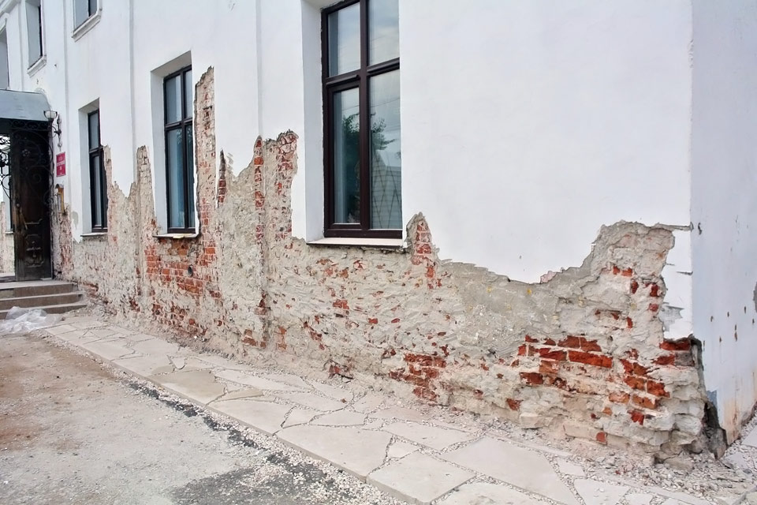
Рисунок 16 – Обрушение штукатурного слоя

2 На стенах внутри помещения произошло полное отслоение штукатурного покрытия (рисунок 17). Подобрать материалы, необходимые для ремонта отделки, рассчитать их количество. План ремонтируемого помещения представлен на рисунке 18. Высота помещения – 2700 мм, высота дверного проема – 2100 мм, высота оконного проема – 1400 мм.
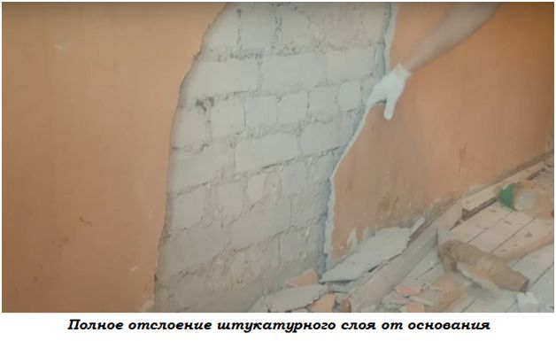  Рисунок 17 – Отслоение штукатурки | Рисунок 18 – План помещения

Практическая работа № 34
Разработка инструкционной карты на устройство наливных стяжек пола

Цель: формирование умения по составлению технологической документации для штукатурных работ.
Инструменты и приспособления: рабочая тетрадь, карандаш, линейка.
Продолжительность занятия: 2 часа.
Задание: Составить инструкционную карту на устройство наливной стяжки пола из цементно-песчаного раствора.

Таблица 17 – Инструкционная карта на устройство наливной стяжки пола
Эскиз, рисунок, схема производства работ | Выполняемая операция | Инвентарь, приспособления | Материал | Инструменты |  | Указания по выполнению работ
 |  |  |  | рабочие | контрольно-измерительные

Практическая работа № 35
Расчёт потребности в материалах для устройства наливных стяжек пола

Цель: формирование умения по подсчету количества материалов, необходимых для производства штукатурных работ.
Инструменты и приспособления: рабочая тетрадь, калькулятор.
Продолжительность занятия: 2 часа.
Задание: Выполнить подсчет количества раствора, необходимого для устройства стяжки пола.
1 Рассчитать количество цементно-песчаного раствора, необходимого для устройства стяжки в помещении, план которого представлен на рисунке 19.
2 Рассчитать количество сухой смеси КНАУФ-Трибон, необходимой для устройства стяжки толщиной 50 мм в помещении, план которого представлен на рисунке 20. Расход смеси составляет 17 кг/м².

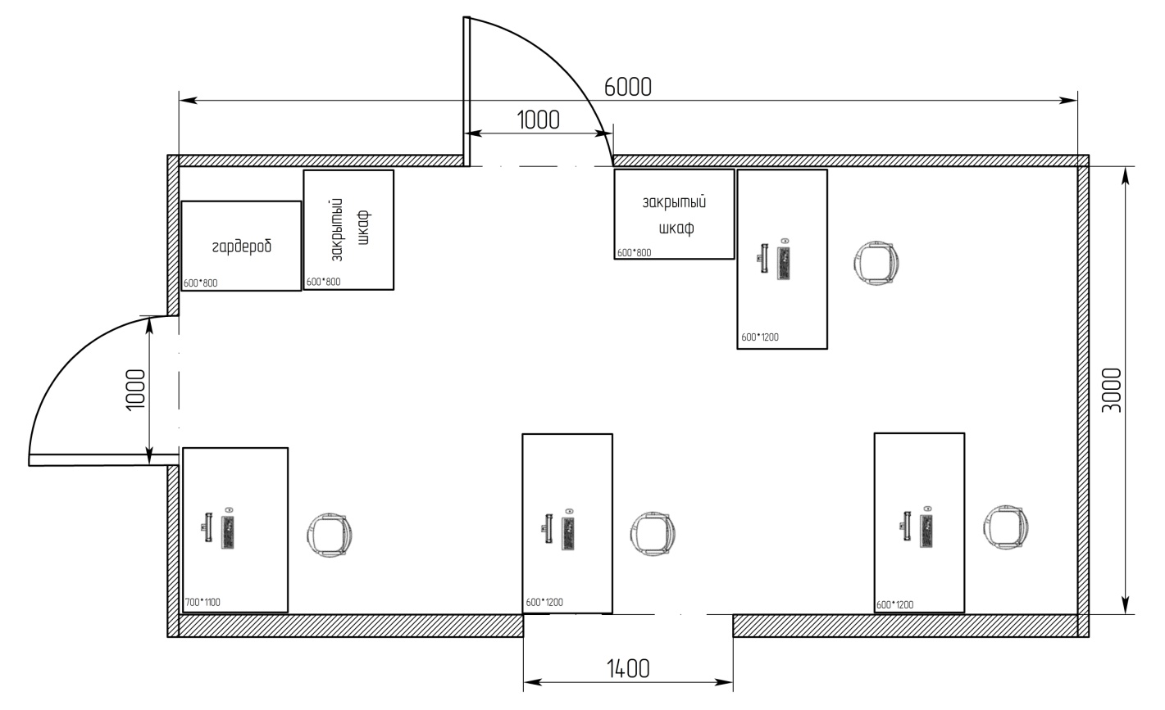
Рисунок 19 – План помещения

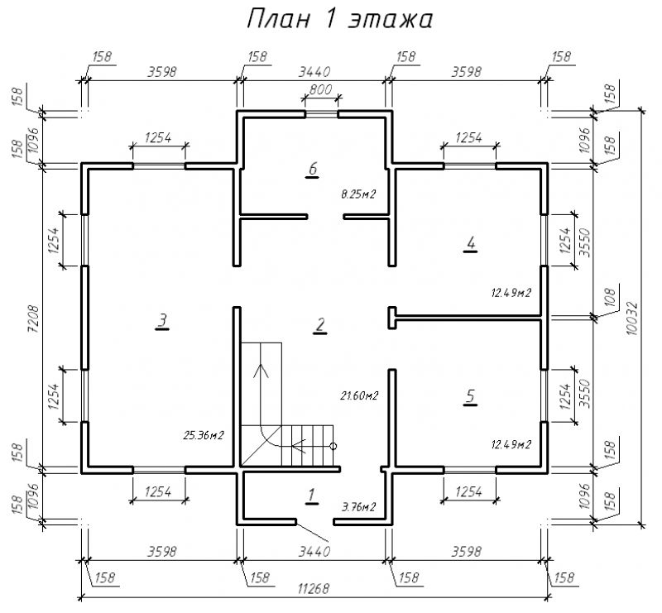
Рисунок 20 – План помещения

Практическая работа № 36
Построение схем организации рабочего места при устройстве наливных стяжек пола

Цель: формирование умения по составлению технической документации для штукатурных работ при организации рабочего места.
Инструменты и приспособления: рабочая тетрадь, чертежные инструменты.
Продолжительность занятия: 2 часа.
Задание: Составить схему организации рабочего места для устройства наливной стяжки пола (рисунок 21).
Рисунок 21 – План помещения

Практическая работа № 37
Разработка инструкционной карты на устройство СФТК

Цель: формирование умения по составлению технологической документации для штукатурных работ.
Инструменты и приспособления: рабочая тетрадь, карандаш, линейка.
Продолжительность занятия: 4 часа.
Задание: Составить инструкционную карту на устройство СФТК.

Таблица 17 – Инструкционная карта на устройство СФТК
Эскиз, рисунок, схема производства работ | Выполняемая операция | Инвентарь, приспособления | Материал | Инструменты |  | Указания по выполнению работ
 |  |  |  | рабочие | контрольно-измерительные

Практическая работа № 38
Расчёт потребности в материалах для устройства СФТК

Цель: формирование умения по подсчету количества материалов, необходимых для производства штукатурных работ.
Инструменты и приспособления: рабочая тетрадь, калькулятор.
Продолжительность занятия: 4 часа.
Задание: Выполнить подсчет количества материалов, необходимых для устройства СФТК.
1 Рассчитать количество материалов, необходимых для устройства СФТК на фасаде, представленном на рисунке 22. Длина фасада 12м, ширина окон 1 м, ширина дверей 1м.

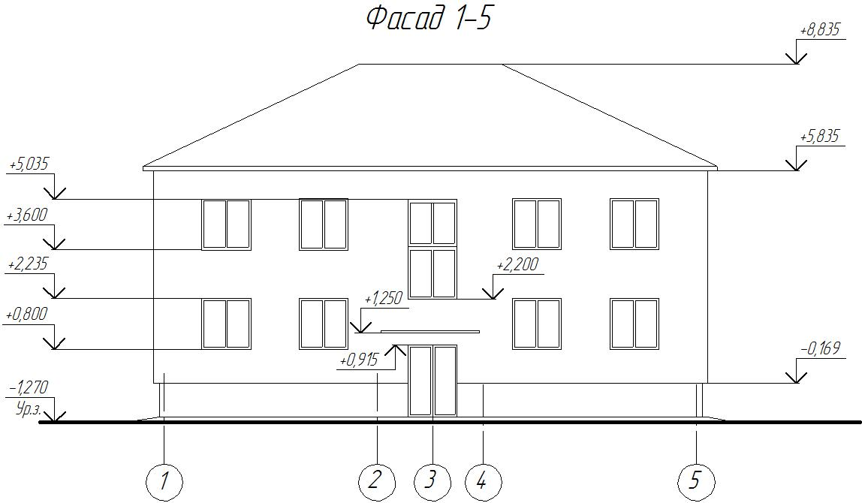
Рисунок 22 – Чертеж фасада

2 Рассчитать количество материалов, необходимых для устройства СФТК на фасаде, представленном на рисунке 23. Ширина двустворчатых окон 1200мм, трехстворчатых –
1800 мм, ширина окон в подъезде – 1000 мм, ширина двери – 1500 мм).
Рисунок 23 – Чертеж фасада здания

Практическая работа № 39
Построение схем организации рабочего места при устройстве СФТК

Цель: формирование умения по составлению технической документации для штукатурных работ при организации рабочего места.
Инструменты и приспособления: рабочая тетрадь, чертежные инструменты, формат А3.
Продолжительность занятия: 4 часа.
Задание: Составить схему организации рабочего места для устройства СФТК (рисунок 24).

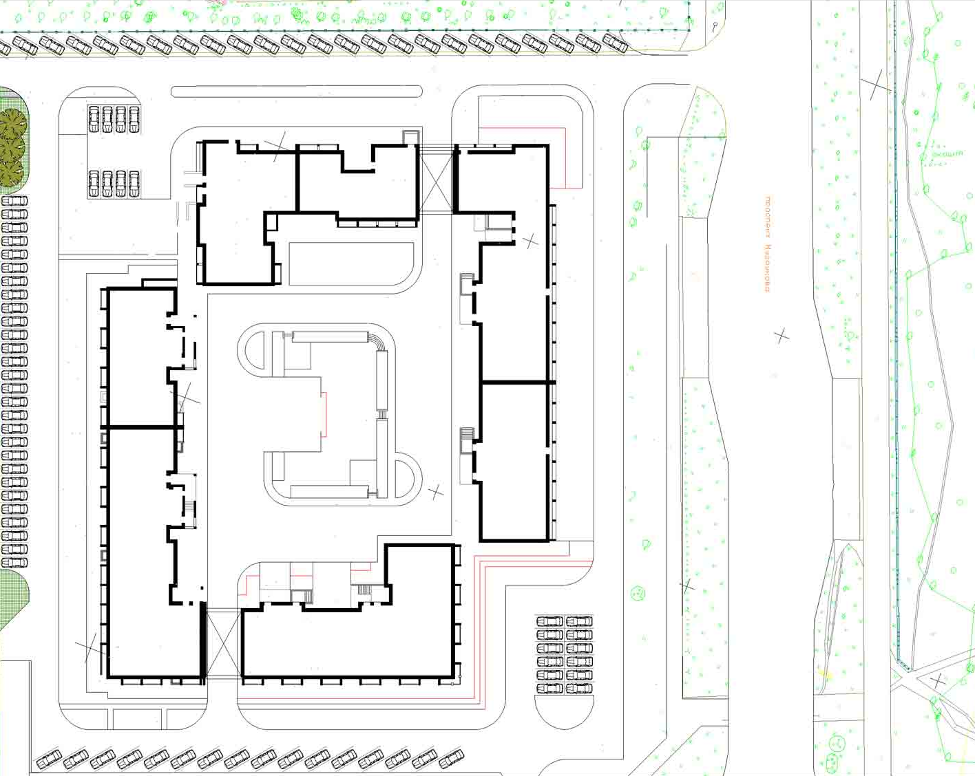
Рисунок 23 – План территории

Список рекомендуемых источников

Основные источники:
- Черноус Г. Г.Технология штукатурных работ: учебник для нач. проф. образования / Г. Г. Черноус. – 2-е изд., стер. – М.: Издательский центр «Академия», 2014. - 240 с.
- Кашкинбаев И.З. Технология и организация контроля качества строительно-монтажных работ [Электронный ресурс]: учебник / И.З. Кашкинбаев, Т.И. Кашкинбаев. – Электрон. текстовые данные. – Алматы: Нур-Принт, 2016. – 279 c. – 978-601-7390-99-0. – Режим доступа: http://www.iprbookshop.ru/67157.html
- Гусев Б.В. Технология портландцемента и его разновидностей [Электронный ресурс]: учебное пособие / Б.В. Гусев, Ю.Р. Кривобородов, С.М. Самченко. – Электрон. текстовые данные. – М.: Московский государственный строительный университет, Ай Пи Эр Медиа, ЭБС АСВ, 2016. – 113 c. – 978-5-7264-1230-6. – Режим доступа: http://www.iprbookshop.ru/42930.html
- Вяжущие вещества [Электронный ресурс]: учебное пособие / О.А. Ларсен [и др.]. – Электрон. текстовые данные. – М.: Московский государственный строительный университет, Ай Пи Эр Медиа, ЭБС АСВ, 2018. – 111 c. – 978-5-7264-1800-1. – Режим доступа: http://www.iprbookshop.ru/74474.html

Дополнительные источники:
- Долгих А.И. Отделочные работы: Учебное пособие для начального профессионального образования: – М.: изд. Инфра-М, 2014
- Завражин Н.Н. Отделочные работы: – М.: Академия, 2014.
- Завражин Н.Н. Штукатурные работы высокой сложности: Учебное пособие для начального профессионального образования – М.: издательский центр «Академия», 2013.
- Лапшин П.А., Журавлев И.П. Штукатур: Мастер отделочных строительных работ: Учебное пособие для учащихся учебных заведений начального профессионального образования– Ростов н/Д: Феникс, 2014.
- Петрова И.В. Общая технология отделочных строительных работ: Учебное пособие для начального профессионального образования – М.: Академия, 2014.

Нормативные документы:

- Информационная система Госстроя России «СтройКонсультант».
- СНиП 3.04.01-87. Изоляционные и отделочные покрытия.
- СНиП III-4-80. Техника безопасности в строительстве.
- СП 12-135-2003. Безопасность труда в строительстве. Отраслевые типовые инструкции по охране труда.

